SKB bilag 12/3-24
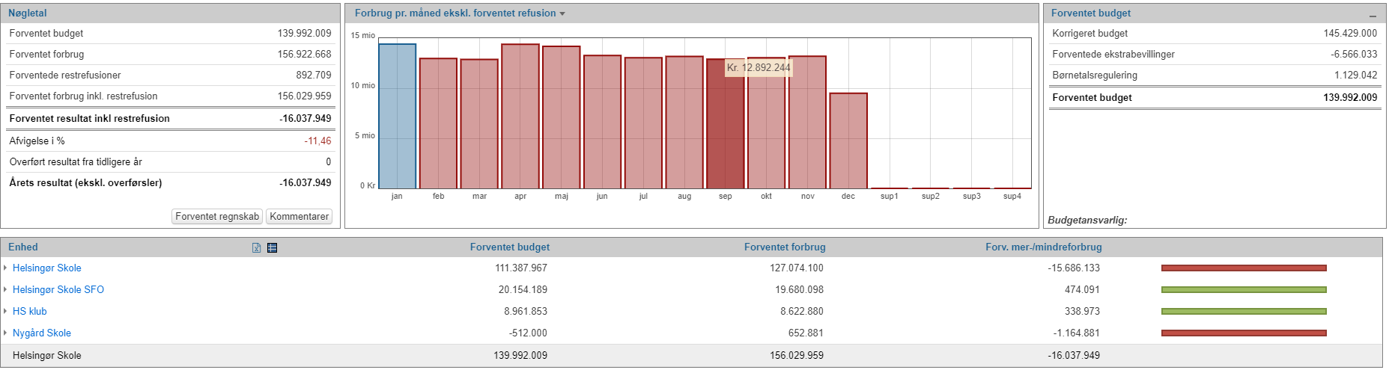
Forventet 2024

Forventet samlet budget:
Forventet ekstrabevilliger dækker over, det samlet merforbrug fra 2023, plus tilførsel af den 3. modtager kl. på NV
Børnetalsregulering dækker over p.t. forventet flere børn/elever i SFO/Klub. (Kan svinge frem til maj)

Forventet forbrug skolen:
Udgifter til de segregeret elever er på nuværende tidspunkt er på 34.5 mio. budgettet til dette er 25.4 giver et merforbrug på 9.1 mio.
Der er udover taget højde for nye tiltag 0. kl. og ekstra indsats på NV. P.t. i alt ca. 1.2 mio. – dette er et u finansieret tiltag –

Forventet forbrug SFO/Klub:
p.t. vises et forventet mindreforbrug, men så er der lidt luft hvis nu børnetals regulering ikke holder

Forventet forbrug Nygård:
Merforbruget der p.t. vises er primært vedr. merforbruget fra 2023.
Der er i Nygårds forventet forbrug lagt en tilpasning ind på minus 1,5 mio.

